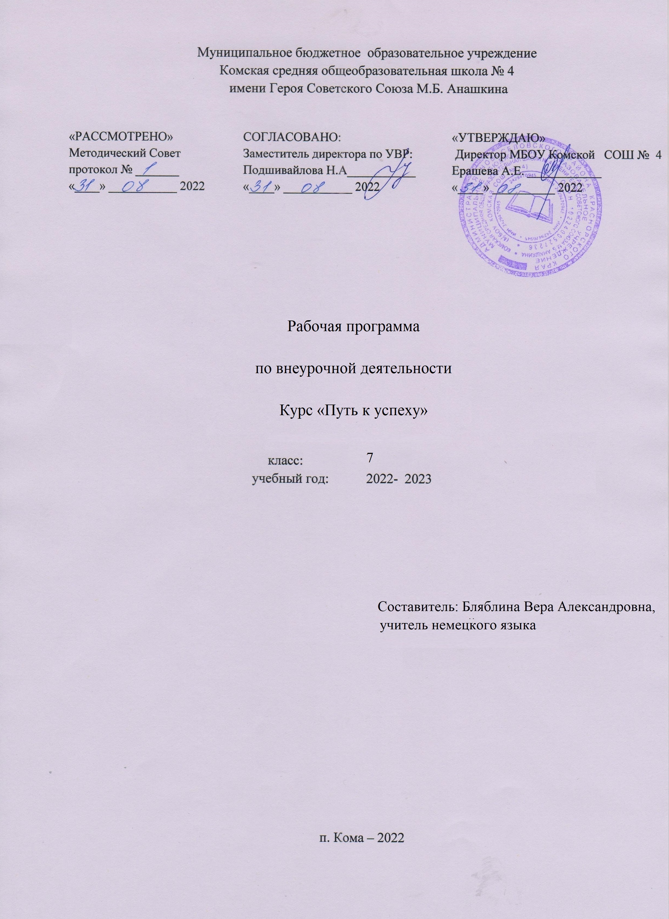

Пояснительная записка
Рабочая программа по курсу внеурочной деятельности «путь к успеху» для обучающихся 7 класса составлена в соответсвии с основными положениями ФГОС основного общего образования по немецкому языку, на основе авторской программы И.Л. Бим «Немецкий язык. 5 – 9 классы» и с учетом Примерной программы основного общего образования по немецкому языку. Программа рассчитана на 34 часа: 1 час в неделю, 34 учебных недели.
УМК:_
1. Учебник. И.Л.Бим «Немецкий язык. Шаги 3. 7 класс». М: Просвещение. 2017
2. Книга для учителя И.Л.Бим. «Немецкий язык. Шаги 3. 7 класс». М: Просвещение. 2017
2. Рабочая тетрадь. И.Л.Бим. «Немецкий язык. Шаги 3. 7 класс». М: Просвещение. 2017.
3. Аудиокурс к учебнику И.Л.Бим «Немецкий язык. Шаги 3. 7 класс».
4. Контрольные задания для подготовки к ОГЭ. 7 класс. Е.А.Семенцова. М: Просвещение, 2016
5. Книга для чтения. 7 – 9 классы. И. Л. Бим. М: Просвещение. 2018
6. Сборник упражнений. 5 -9 классы. И.Л. Бим. М: Просвещение. 2018
Программа содержит следующую структуру:
титульный лист.
пояснительная записка.
планируемые результаты освоения учебного предмета, курса
содержание учебного предмета, курса
тематический тематическое планирование, в том числе с учетом рабочей программы
воспитания
поурочное календарно-тематическое планирование
контрольно-оценочные процедуры
оценочные средства (оценочные материалы) и методические материалы рабочей
программы.

При составлении «Оценочные средства (оценочные материалы) и методические материалы рабочей программы» был использован вариант № 2

Результаты освоения курса внеурочной деятельности:
Личностные:
1) формирование ответственного отношения к учению, готовности и способности обучающихся к саморазвитию и самообразованию на основе мотивации к обучению и познанию, осознанному выбору и построению дальнейшей индивидуальной траектории образования на базе ориентировки в мире профессий и профессиональных предпочтений, с учётом устойчивых познавательных интересов, а также на основе формирования уважительного отношения к труду;
3) формирование осознанного, уважительного и доброжелательного отношения к другому человеку, его мнению, мировоззрению, культуре, языку, вере, гражданской позиции, к истории, культуре, религии, традициям, языкам, ценностям народов России и народов мира; готовности и способности вести диалог с другими людьми и достигать в нём взаимопонимания;
4) освоение социальных норм, правил поведения, ролей и форм социальной жизни в группах и сообществах;
5) формирование коммуникативной компетентности в общении и сотрудничестве со сверстникамии взрослыми.
Метапредметные:
1) умение самостоятельно определять цели своего обучения, ставить и формулировать для себя новые задачи в учёбе и познавательной деятельности, развивать мотивы и интересы своей познавательной деятельности;
2) умение самостоятельно планировать пути достижения целей, в том числе альтернативные, осознанно выбирать наиболее эффективные способы решения учебных и познавательных задач;
3) умение соотносить свои действия с планируемыми результатами, осуществлять контроль своей деятельности в процессе достижения результата, определять способы действий в рамках предложенных условий и требований, корректировать свои действия в соответствии с изменяющейся ситуацией;
4) умение оценивать правильность выполнения учебной задачи, собственные возможности её решения;
5) владение основами самоконтроля, самооценки, принятия решений и осуществления осознанного выбора в учебной и познавательной деятельности;
6) умение осознанно использовать речевые средства в соответствии с задачей коммуникации для выражения своих чувств, мыслей и потребностей; планирования и регуляции своей деятельности; владение устной и письменной речью, монологической контекстной речью;
Предметные:
Речевая компетенция:
Аудирование:
- понимать на слух речь учителя, одноклассников, узнавая на слух знакомые языковые средства и угадывая по его действиям, мимике, жестам значение незнакомых слов;
основное содержание облегченных текстов с опорой на наглядность;
- воспринимать на слух сообщения монологического и диалогического характера.
Ученик получит возможность научиться
воспринимать на слух аутентичные видеотексты
Говорение:
Диалогическая речь
Ученик научится
- вести диалог-расспрос, диалог-обмен мнениями по темам;
- расспрашивать собеседника, задавая вопросы (кто? что? где? когда?) и отвечать на вопросы собеседника.
Ученик получит возможность научиться
- начинать, поддерживать беседу в нестандартных речевых ситуациях.
Монологическая речь:
Ученик научится
- составлять высказывания на изученную тему;
- составлять описания иллюстраций по образцу.
Ученик получит возможность научиться
- составлять высказывания по иллюстрациям в объёме 8 предложений
Чтение:
Ученик научится
- читать вслух текст, построенный на знакомом материале, соблюдая правила произношения и соответствующую интонацию;
- читать про себя, понимать основное содержание небольших текстов, доступных по содержанию и языковому материалу, с использованием в случае необходимости двуязычного словаря, сносок, комментариев, языковой догадки, с опорой на словообразовательные элементы;
- подбирать заголовки к текстам с опорой на ключевые слова.
Ученик получит возможность научиться
- не допускать при чтении необоснованных пауз.
Письмо:
Ученик научится
- списывать текст на немецком языке, выписывать из него запрашиваемую информацию или вставлять в него слова;
- использовать приобретенные знания и коммуникативные умения в практической деятельности при устном общении с носителями языка в доступных школьникам этого возраста пределах.
Ученик получит возможность научиться
- писать небольшие по объёмы эссе
Языковая компетенция
Ученик научится
- ставить правильное ударение в словах и фразах;
- различать ритмико-интонационные особенности предложений различных коммуникативных типов
- правильно членить предложения на смысловые группы;
- определять основные способы словообразования (аффиксация, словосложение, конверсия);
Ученик получит возможность научиться
- бегло читать вслух
Социокультурная компетенция:
Ученик научится
- употреблять в устной и письменной речи основные норм речевого этикета, принятых в немецкоязычных странах;
- высказываться о роли владения немецким языком в современном мире.
Ученик получит возможность
- познакомиться с образцами художественной и научно-популярной литературы.
Компенсаторная компетенция:
Ученик научится
- выходить из трудного положения в условиях дефицита языковых средств при получении информации за счёт использования языковой и контекстуальной догадки, игнорирования языковых трудностей, переспроса и словарных замен.
Ученик получит возможность научиться
- пользоваться справочным материалом, словарями и разными источниками информации, в том числе Интернет – ресурсами.
Содержание курса внеурочной деятельности
(с указанием форм организации и видов деятельности)

№ | Тема, тематический блок, раздел курса | Кол-во часов | Содержание курса | Формы организации | Виды учебной деятельности
1 | Монологическое высказывание | 8 | Знакомство с сайтом «Образовательный портал для подготовки к экзаменам». Выполнение заданий из каталога. Описание разножанровых фото. Глаголы для описания различных видов деятельности. Описание внешности человека.  Практическая работа №1 «Описание фото» | Индивидуальная: работа по карточкам; работа с таблицами; работа с шаблонами описания картинок  Парная:  взаимообучение, взаимоконтроль, проговаривание в парах описания картинки  Групповая:  совместное выполнение одинаковых/ различных заданий,  Фронтальная: беседа, обсуждение монологов, сравнение описаний | Составлять монологические высказывания по образцу  Составлять монологи без опоры на образец  Заполнять пропуски в тексте  Использовать в монологе речевые клише и синонимы  Делать подборку лексики по описанию внешности человека  Дополнять ассоциограммы
2 | Получение информации из прослушанного текста | 8 | Выполнение заданий на установление соответствия. Что такое ключевые слова? Задание на понимание основного содержания прослушанного. Поиск заданной информации в прослушанном тексте. Знакомство с каталогом заданий по аудированию. Практическая работа № 2 «Тест на понимание основного содержания аудиотекста» | Индивидуальная: чтение текстов, выполнение тестовых заданий  Парная:  Взаимообучение, взаимотренаж,  Групповая:  совместное выполнение одинаковых/ различных заданий.  Фронтальная: беседа, консультирование, ответы на вопросы | Заполнять таблицу «Верно/неверно» на основе прослушанного  текста  Выполнять тесты из каталога заданий  Подбирать заголовки к текстам  Устанавливать соответствия между текстами и рубриками  Выполнять практическую работу  Самостоятельно работать с текстом
3 | Лексико – грамматические навыки | 8 | Знакомство с каталогом заданий «Грамматические навыки», «Лексические навыки». Определение грамматических форм сказуемого. Спряжение глаголов. Степени сравнения прилагательных. Лексика в рамках тематики общения обучающихся 7 класса.  Практическая работа № 3 «Лексико – грамматические умения» | Индивидуальная: работа по карточкам; работа с таблицами, онлайн -тестирование  Парная:  Взаимообучение, взаимоконтроль.  Групповая:  совместное выполнение одинаковых/ различных заданий,  Фронтальная: беседа, обсуждение, сравнение | Работать со справочными материалами: таблицами, словарями, грамматическими справочниками  Выполнять подстановочные упражнения  Выполнять задания из каталога  Делать записи в тетрадях  Осуществлять самооценку результатов деятельности
4 | Осмысленное чтение текста | 10 | Знакомство с каталогами заданий «Осмысленное чтение вслух» и «Понимание содержания текста». Выполнение заданий из каталога. Повторение правил чтения сложных слов. Ритмико – интонационное оформление речи. Типичные фонетические ошибки, искажающие смысл. Чтение числительных. Необоснованные паузы при чтении  Практическая работа № 4 «Смысловое чтение текста». | Индивидуальная: поиск информации в Интернете, прослушивание лингворобота  Парная:  Взаимообучение, взаимоконтроль.  Групповая:  совместное выполнение одинаковых/ различных заданий.  Фронтальная: запись транскрипции, чтение вслух. | Выполнять задания из каталога  Работать с дидактическими карточками  Осуществлять самоконтроль и взаимоконтроль

Тематический план
Тематическое планирование по курсу внеурочной деятельности «Путь к успеху» для 7-го класса составлено с учетом рабочей программы воспитания. Воспитательный потенциал данного учебного предмета обеспечивает реализацию следующих целевых приоритетов воспитания обучающихся ООО:
1. готовность к разнообразной совместной деятельности, стремление к взаимопониманию и взаимопомощи;
2. отношение к знаниям как к интеллектуальному ресурсу, обеспечивающему будущее человека, как результату кропотливого, но увлекательного учебного труда;
3. умение совершенствовать коммуникативную компетентность в общении и сотрудничестве со сверстниками.

№п/п | Наименование разделов /тем | Кол-во часов
1 | Монологическое высказывание | 8
2 | Получение информации из прослушанного текста | 8
3 | Лексико – грамматические навыки | 8
4 | Осмысленное чтение текста | 10
Итого: |  | 34

Календарно-тематическое планирование (для внеурочной деятельности)

Дата  план. | Дата  факт. | №п/п | №п/п в теме |  | Тема
Тема 1. Монологическое высказывание (8 ч.)
02.09 |  | 1 | 1 |  | Знакомство с каталогом заданий по описанию иллюстраций. Вступительная и заключительная фразы.
09.09 |  | 2 | 2 |  | Работа с шаблоном по описанию иллюстрации.  Выполнение задания № 1
16.09 |  | 3 | 3 |  | Текст - описание с пропусками слов.  Выполнение задания № 2
23.09 |  | 4 | 4 |  | Глаголы для описания видов деятельности.  Выполнение задания № 3
30.09 |  | 5 | 5 |  | Ассоциограмма «Внешность человека». Выполнение заданий из каталога
07.10 |  | 6 | 6 |  | Качественные прилагательные по описанию внешности
14.10 |  | 7 | 7 |  | Речевые клише при описании иллюстрации
21.10 |  | 8 | 8 |  | Практическая работа № 1 «Описание разножанровых иллюстраций»
Тема 2. Получение информации из прослушанного текста (8 ч.)
28.10 |  | 9 |  | 1 | Роль ключевых слов при прослушивании текста. Предтекстовые упражнения
11.11 |  | 10 |  | 2 | Выполнение заданий на понимание основного содержания аудиотекста. Определение темы.
18.11 |  | 11 |  | 3 | Выполнение заданий на понимание запрашиваемой информации. Тест на основе прослушанного текста
25.11 |  | 12 |  | 4 | Выполнение заданий из каталога. Задания № 3, 4
02.12 |  | 13 |  | 5 | Заполнение таблицы «Верно/неверно»
09.12 |  | 14 |  | 6 | Заполнение пропусков в тексте во время прослушивания
16.12 |  | 15 |  | 7 | Практическая работа № 2 «Получение информации из прослушанного текста»
23.12 |  | 16 |  | 8 | Работа над ошибками практической работы.
 | Тема 3. Лексико – грамматические навыки (8 ч.)
13.01 |  | 17 |  | 1 | Грамматические формы сказуемого
20.01 |  | 18 |  | 2 | Выполнение заданий из каталога «Грамматические навыки»
27.01 |  | 19 |  | 3 | Спряжение глаголов. Личные окончания
03.02 |  | 20 |  | 4 | Выполнение заданий из каталога «Грамматические навыки»
10.02 |  | 21 |  | 5 | Степени сравнения прилагательных.
17.02 |  | 22 |  | 6 | Повторение тематической лексики за курс 6 -7 класса
03.03 |  | 23 |  | 7 | Выполнение заданий из каталога «Лексические навыки»
10.03 |  | 24 |  | 8 | Практическая работа № 3 «Лексико – грамматические умения»
Тема 4. Осмысленное чтение текста (10 ч.)
17.03 |  | 25 |  | 1 | Знакомство с каталогом заданий «Осмысленное чтение вслух».  Правила чтения
24.03 |  | 26 |  | 2 | Ритмико – интонационный рисунок речи. Интонация перечисления
07.04 |  | 27 |  | 3 | Коммуникативные типы предложений и их интонация
14.04 |  | 28 |  | 4 | Дотекствовые, текстовые и послетекстовые задания
21.04 |  | 29 |  | 5 | Выполнение заданий по чтению из каталога
28.04 |  | 30 |  | 6 | Ознакомительное чтение. Подбор заголовков
05.05 |  | 31 |  | 7 | Чтение вслух. Отработка техники чтения
12.05 |  | 32 |  | 8 | Деление текста на смысловые синтагмы. Чтение без пауз
19.05 |  | 33 |  | 9 | Тесты по прочитанному тексту: верно/неверно
26.05 |  | 34 |  | 10 | Практическая работа № 3 «Осмысленное чтение текста»

Контрольно-оценочные процедуры

Учебный период | Практическая работа | Контрольная работа | Проектно-исследовательская работа
1 четверть | 1
2 четверть | 1
3 четверть | 1
4 четверть | 1
Итого: | 4 | 0 | 0

Оценочные средства (оценочные материалы) и методические материалы рабочей программы по _________________________________________________
(указать наименование предмета)
Класс/Программа | Перечень используемых оценочных средств (оценочных материалов) /КИМы* | Перечень используемых методических материалов
7 класс  Рабочая программа «Немецкий язык. 5 -9 классы» УМК И.Л. Бим | Немецкий язык. Контрольные задания для подготовки к ОГЭ. 7 класс. Автор Семенцова Е.А. | 1.Рабочие программы «Немецкий язык. Предметная линия учебников И. Л. Бим. 5 -9 классы». Авторы О. И. Л. Бим, Л. В. Садомова.  2.Книга для учителя. 7 класс. Авторы И.Л. Бим, Л.В. Садомова  3. Примерные программы по учебным предметам. «Иностранный язык. 5 -9 классы»
 | Немецкий язык. Сборник упражнений. 5 -9 классы. Авторы И.Л. Бим, О.В. Каплина
 | Рабочая тетрадь.7 класс. Авторы И.Л. Бим, Л.М. Фомичёва
Немецкий язык. Книга для чтения.
7 - 9 класс. Автор И. Л. Бим, Е.В. Игнатова

Аннотация

Название рабочей программы | Класс | Краткая характеристика программы | Срок, на который разработана рабочая программа | Автор
Рабочая программа «Немецкий язык. 5 -9 классы» УМК И.Л. Бим | 7 | Программа курса внеурочной деятельности «Путь к успеху» для обучающихся 7 класса реализуется на базовом уровне. Цель программы - подготовить обучающихся к успешной сдаче ВПР в 7 классе. Программа «Путь к успеху» состоит из 6 блоков заданий: аудирование, чтение вслух, чтение с пониманием основного содержания, монологическая речь, грамматические умения, лексические умения. | 1 год | И.Л. Бим  Л. В. Садомова.

